Р О С С И Й С К А Я Ф Е Д Е Р А Ц И Я
Б Е Л Г О Р О Д С К А Я О Б Л А С Т Ь
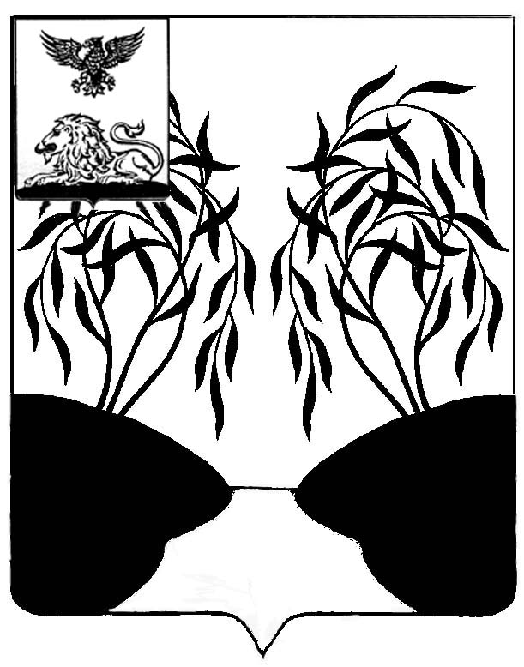
МУНИЦИПАЛЬНЫЙ СОВЕТ МУНИЦИПАЛЬНОГО РАЙОНА
«РАКИТЯНСКИЙ РАЙОН» БЕЛГОРОДСКОЙ ОБЛАСТИ
Тридцать шестое заседание Муниципального совета

Р Е Ш Е Н И Е

от 30 июня 2017 года № 4

О внесении изменений и дополнений в Устав
муниципального района «Ракитянский
район» Белгородской области

В соответствии с Федеральным законом от 06 октября 2003 года №131-ФЗ «Об общих принципах организации местного самоуправления в Российской Федерации» и руководствуясь статьей 13 Устава муниципального района «Ракитянский район» Белгородской области Муниципальный совет Ракитянского района решил:

1. Внести в Устав муниципального района «Ракитянский район» Белгородской области, принятый постановлением сессии Ракитянского районного Совета депутатов от 25 июля 2007 года №1, следующие изменения и дополнения:
1.1. В пункте 11 части 1 статьи 7 Устава слова «организация отдыха детей в каникулярное время» заменить словами «осуществление в пределах своих полномочий мероприятий по обеспечению организации отдыха детей в каникулярное время, включая мероприятия по обеспечению безопасности их жизни и здоровья».
1.2. Пункт 1 части 2 статьи 44 Устава изложить в следующей редакции:
«1) проект Устава муниципального района, а также проект муниципального нормативного правового акта о внесении изменений и дополнений в данный Устав, кроме случаев, когда в Устав муниципального района вносятся изменения в форме точного воспроизведения положений Конституции Российской Федерации, федеральных законов, Устава Белгородской области или законов Белгородской области в целях приведения настоящего Устава в соответствие с этими нормативными правовыми актами;».
1.3. В части 2 статьи 49 Устава третье предложение изложить в следующей редакции:
«Не требуется официальное опубликование (обнародование) порядка учета предложений по проекту решения Муниципального совета Ракитянского района о внесении изменений и дополнений в настоящий Устав, а также порядка участия граждан в его обсуждении в случае, когда в Устав муниципального района вносятся изменения в форме точного воспроизведения положений Конституции Российской Федерации, федеральных законов, Устава Белгородской области или законов Белгородской области в целях приведения настоящего Устава в соответствие с этими нормативными правовыми актами».
1.4. Часть 3 статьи 49 Устава изложить в следующей редакции:
«3. Проект решения Муниципального совета Ракитянского района о внесении изменений и дополнений в настоящий Устав подлежит обязательному вынесению на публичные слушания, проводимые в порядке, предусмотренном настоящим Уставом и решением Муниципального совета Ракитянского района, кроме случаев, когда в Устав муниципального района вносятся изменения в форме точного воспроизведения положений Конституции Российской Федерации, федеральных законов, Устава Белгородской области или законов Белгородской области в целях приведения настоящего Устава в соответствие с этими нормативными правовыми актами».
2. Принять настоящее решение.
3. Поручить председателю Муниципального совета Ракитянского района осуществить необходимые действия, связанные с государственной регистрацией настоящего решения в Управлении Министерства юстиции Российской Федерации по Белгородской области в порядке.
4. Опубликовать настоящее решение после его государственной регистрации.

Председатель
Муниципального совета А.Мирошников

